**Qué ver en Taormina, la ciudad del Etna y el Teatro Griego**

Escrito por [Claudia](https://losviajesdeclaudia.com/author/claudia/) abril 26, 2020

**Qué ver en Taormina**, esa ciudad encaramada a las faldas de una montaña; famosa por su Teatro Griego encajado entre el mar Jónico y el impresionante volcán Etna, el más grande en activo de Europa. Es un lugar diferente al resto de Sicilia, un ejemplo de la *Dolce Vita* italiana. Por algo la llaman la Marbella siciliana y es un destino más que concurrido cada verano.

Taormina tiene orígenes griegos, aunque después fue habitada durante un largo periodo por la civilización romana. Tuvo gran relevancia en su momento aunque cayó en el olvido tras la conquista normanda del siglo XI. No fue puesta de nuevo en el mapa hasta el siglo XVIII, cuando los ingleses del Grand Tour cayeron rendidos a sus encantos. Hoy día son muchos los que la visitan, esperando sentir la emoción de aquellos que la redescubrieron.

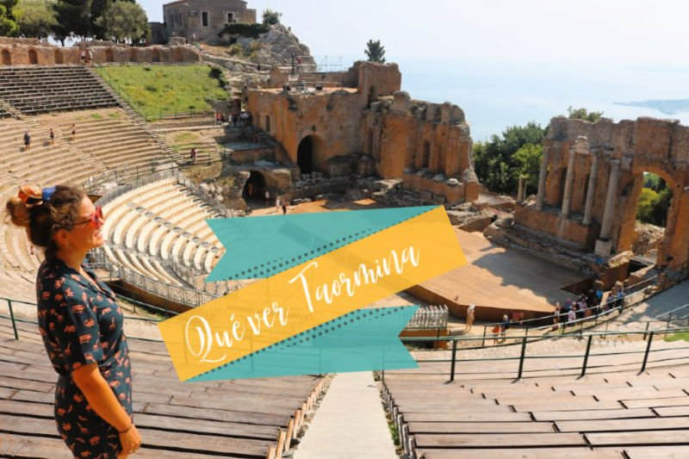

Qué ver en Taormina además del Teatro Griego

guia de siciliaTaormina fue una de las etapas de nuestro [viaje por Sicilia de una semana](https://losviajesdeclaudia.com/italia/sicilia/que-ver-viaje-a-sicilia-una-semana-ruta-en-coche/), lee el post de la ruta porque seguro que te interesa.

aparcamiento coche en taorminaEn la ciudad, que está colgando del acantilado, no se admiten coches. Por tanto, si viajas en un vehículo alquilado como yo ([recomiendo reservar con Auto Europe](http://www.autoeurope.es/?aff=VIAJESCLAUDIA)) tendrás que dejarlo en un parking llamado Lumbi que está a las afueras y que cuenta con un autobús gratuito al centro.

alojamiento en taorminaPara dormir en Taormina [elegimos este bed and breakfast con un anfitión muy simpático](https://www.booking.com/hotel/it/b-and-b-casa-andrea.en.html?aid=1184854&no_rooms=1&group_adults=2&room1=A%2CA), en el centro junto a la parada del autobús de Lumbi. Para desayunar comimos tortilla, croissant… muy rico.

Índice del post [[Ocultar](https://losviajesdeclaudia.com/italia/sicilia/que-ver-en-taormina-etna-teatro-griego/)]

* [1 Qué ver en Taormina, la ciudad más pija de Sicilia](https://losviajesdeclaudia.com/italia/sicilia/que-ver-en-taormina-etna-teatro-griego/#Que_ver_en_Taormina_la_ciudad_mas_pija_de_Sicilia)
  + [1.1 El Teatro Griego de Taormina, la visita más importante](https://losviajesdeclaudia.com/italia/sicilia/que-ver-en-taormina-etna-teatro-griego/#El_Teatro_Griego_de_Taormina_la_visita_mas_importante)
  + [1.2 Corso Umberto I, recorre su calle principal y descubre sus monumentos](https://losviajesdeclaudia.com/italia/sicilia/que-ver-en-taormina-etna-teatro-griego/#Corso_Umberto_I_recorre_su_calle_principal_y_descubre_sus_monumentos)
  + [1.3 Isola Bella, la mejor playa de Taormina, en funicular](https://losviajesdeclaudia.com/italia/sicilia/que-ver-en-taormina-etna-teatro-griego/#Isola_Bella_la_mejor_playa_de_Taormina_en_funicular)
  + [1.4 Paseo en barco por la costa jónica](https://losviajesdeclaudia.com/italia/sicilia/que-ver-en-taormina-etna-teatro-griego/#Paseo_en_barco_por_la_costa_jonica)
  + [1.5 Visitar el volcán Etna desde Taormina](https://losviajesdeclaudia.com/italia/sicilia/que-ver-en-taormina-etna-teatro-griego/#Visitar_el_volcan_Etna_desde_Taormina)
  + [1.6 Dónde comer en Taormina, la ciudad de la granita y otras delicias](https://losviajesdeclaudia.com/italia/sicilia/que-ver-en-taormina-etna-teatro-griego/#Donde_comer_en_Taormina_la_ciudad_de_la_granita_y_otras_delicias)
    - [1.6.1 Bam Bar, el mejor granizado de Sicilia](https://losviajesdeclaudia.com/italia/sicilia/que-ver-en-taormina-etna-teatro-griego/#Bam_Bar_el_mejor_granizado_de_Sicilia)
    - [1.6.2 Ir de aperitivo en Taormina, mi mayor afición italiana](https://losviajesdeclaudia.com/italia/sicilia/que-ver-en-taormina-etna-teatro-griego/#Ir_de_aperitivo_en_Taormina_mi_mayor_aficion_italiana)
    - [1.6.3 Osteria da Rita, el restaurante de pasta más rico](https://losviajesdeclaudia.com/italia/sicilia/que-ver-en-taormina-etna-teatro-griego/#Osteria_da_Rita_el_restaurante_de_pasta_mas_rico)

**Qué ver en Taormina, la ciudad más pija de Sicilia**

Aunque el teatro griego es su monumento imprescindible (no puede haber otro escenario en el mundo con una ubicación tan espectacular), **Taormina brilla con luz propia**. Es una ciudad algo cara en comparación con otras localidades sicilianas, pero es porque tiene un glamour y un toque chic que las otras desconocen. Abajo te cuento también los mejores lugares para tomar el aperitivo y comer, ¿te vienes a descubrirla?

**El Teatro Griego de Taormina, la visita más importante**

Sin duda el teatro con forma de herradura del siglo III a.C. es la **visita más importante que hacer en Taormina**. Es impresionante, no solo por su antigüedad, sino también por su localización, como flotando en el cielo sobre el mar, con el volcán Etna como telón de fondo.

En verano hay muchos ciclos con espectáculos y conciertos porque aún está en pleno uso. Mi consejo es visitarlo por la mañana a primera hora para evitar aglomeraciones en las horas puntas de sol.

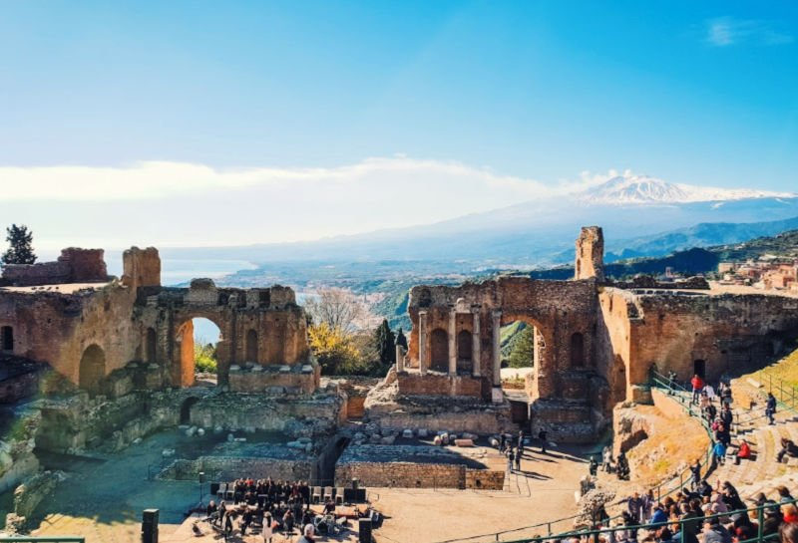

Vistas al Etna desde el anfiteatro de Taormina (Foto de una seguidora)

**Corso Umberto I, recorre su calle principal y descubre sus monumentos**

La vía más concurrida de Taormina es Umberto I. Está animada durante todo el día, pero por la noche casi está aún más vigorosa. Mientras la recorres entre tiendas de todo tipo, desde la Puerta de Mesina a la Puerta de Catania, se pasa por algunos **enclaves importantes que ver en Taormina**:

– Oficina de turismo de Palazzo Corvaja.

– Teatro Odeon, un pequeño teatro romano que pasa desapercibido a la sombra del gran anfiteatro.

– Piazza IX Aprile (buenas vistas desde su mirador).

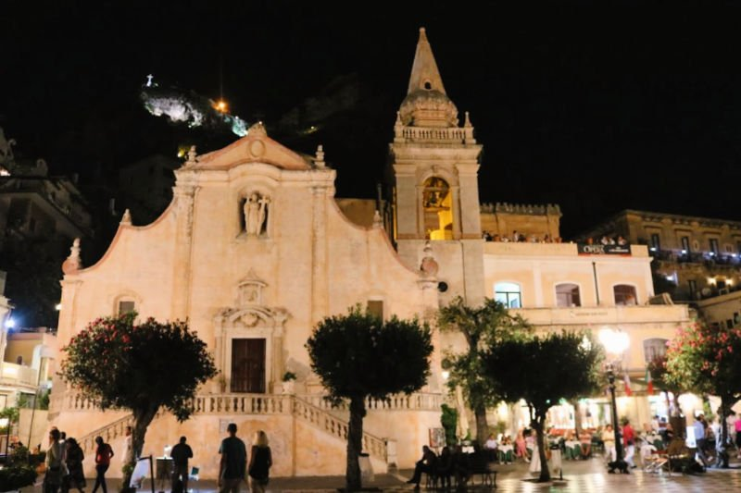

Piazza IX Aprile y su mirador

– Iglesia de San Giuseppe, de principios del XVIII.

– Torre del Reloj, del siglo XII.

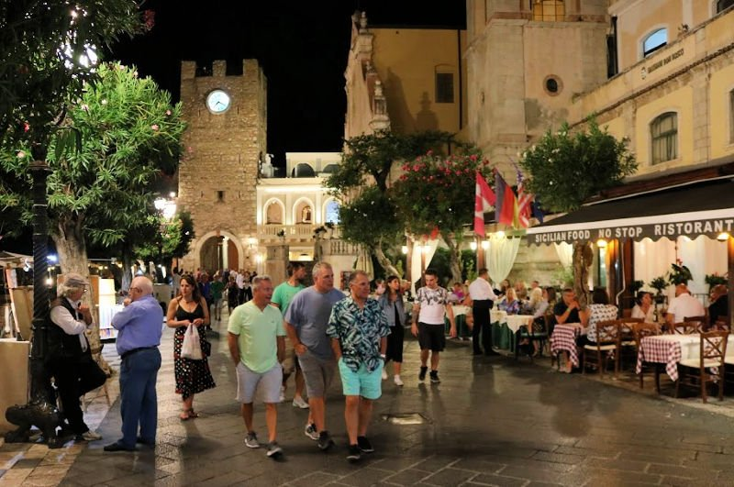

La Torre del Reloj – Qué ver en Taormina

– Piazza del Duomo, con su fuente barroca con un centauro de dos patas con el busto de un ángel, del siglo XVII, símbolo de Taormina. La catedral data del siglo XIII con posterior reforma renacentista.

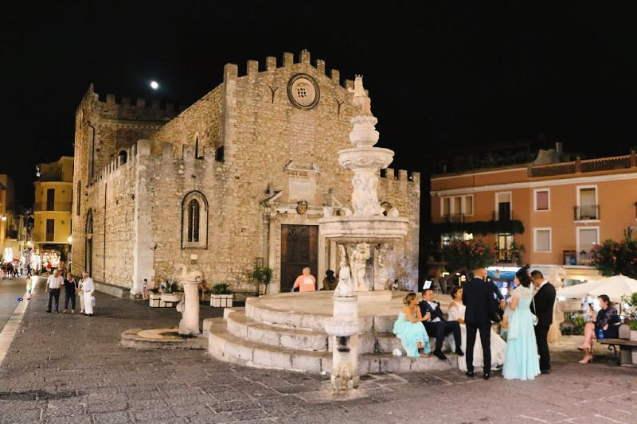

Fuente en la Piazza del Duomo

– Palazzo Ciampoli, del siglo XV y que hoy alberga un hotel.

– Palazzo Duca di Santo Stefano, del siglo XIII y propietario original español. Hoy día es un espacio con diversas funciones y uno de los **edificios más bonitos de Taormina** con sus ventanas gótico-normandas.

**Isola Bella, la mejor playa de Taormina, en funicular**

Para bajar a la zona marítima de la ciudad lo más sencillo es coger el funicular (se puede hacer a pie o en autobús pero no merece la pena). La primera playa que encontramos es Lido Mazzaró, llena de sombrillas y de piedra. Es muy popular y tiene muchos chiringuitos, pero para mi gusto es mejor caminar un poco y visitar la Isola Bella, una pequeña isla frente a una cala muy agradable a la que se puede ir caminando por las rocas.

En la isla vivió la sobrina de la reina Victoria de Inglaterra y para visitarla hay que pagar un pequeño precio. Es la **mejor playa de Taormina**.

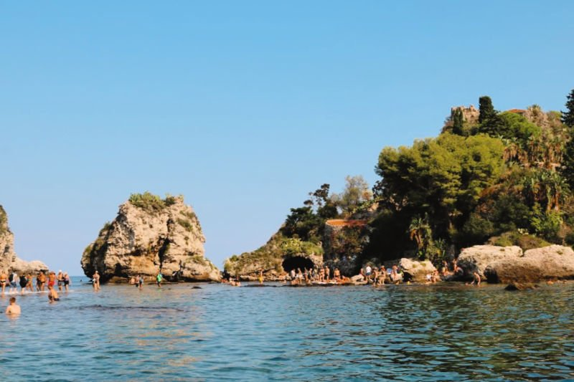

A la Isola Bella se va andando

**Paseo en barco por la costa jónica**

En la playa que hay frente a la Isla Bella se anuncian muchos **barquitos que ofrecen un paseo de unos 45 minutos** en torno a la isla, en el que puedes adentrarte en la Cueva Azul, con un color precioso, ver las formaciones conocidas como *farraglioni*, e incluso darte un baño en sus aguas en mar abierto. Suele costar unos diez euros por persona pero nosotros llegamos cuando iba a partir uno y como nos vieron dubitativos nos lo dejaron a cinco, una ganga. Es una excursión muy chula y la recomiendo totalmente.

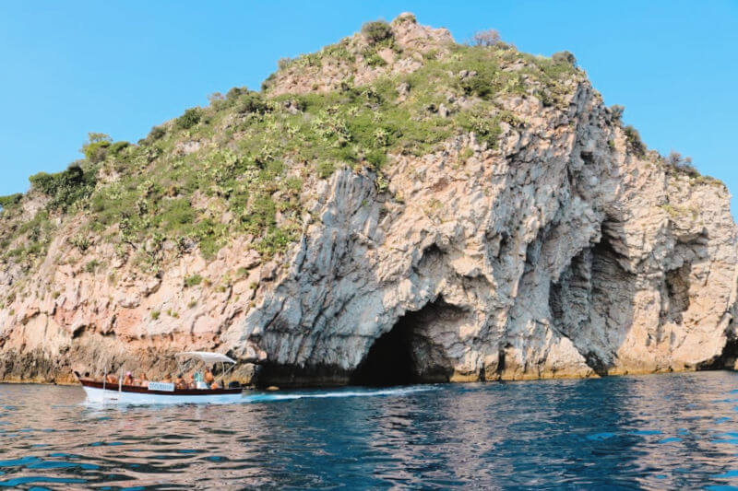

Paseo en barco por la costa de Taormina

**Visitar el volcán Etna desde Taormina**

Nosotros aprovechamos para descubrir el Etna el día que nos íbamos de Taormina y hacíamos la noche en Catania. Creo que **el volcán es probablemente lo que más me gustó de Sicilia**, quizás porque no esperaba encontrar los cráteres que vi, ni los restos de lava solidificada que muestran la violencia de sus erupciones más recientes (y tanto, como que mientras escribo ha entrado en erupción, ¡en pleno 2020!)

Además, las faldas del volcán son una zona de viñedos muy particulares por los matices que dan a la uva las tierras volcánicas. Y también tenemos Bronte, pueblo conocido por sus pistachos. Sin duda tengo que escribir un post solo sobre mi experiencia en el Etna, pero puedes si no [contratar una excursión](https://www.getyourguide.es/silvestri-craters-l115242/monte-etna-tour-privado-en-4x4-desde-taormina-t354081/?partner_id=FZVJO2Z) desde la propia Taormina.

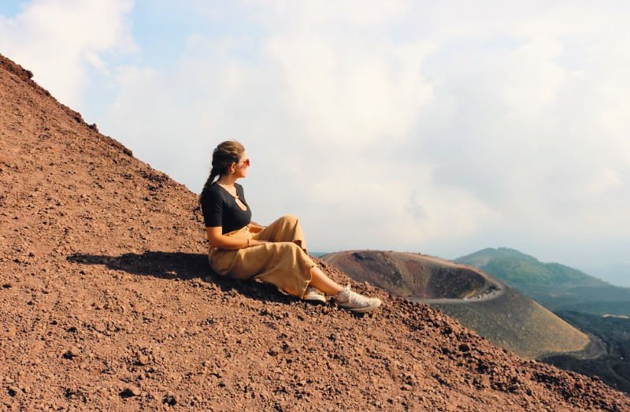

El alucinante volcán Etna, de lo mejor de un viaje a Sicilia

**Dónde comer en Taormina, la ciudad de la granita y otras delicias**

**Bam Bar, el mejor granizado de Sicilia**

Taormina es famosa por sus granizados, dicen que en ella reside la cuna de las granitas. Su local más aclamado es el Bam Bar, un lugar con azulejos que parece una botica y que los sirve desde antaño.

Por mala fortuna durante nuestra visita nos cogió los días de descanso, pero probamos otra en un lugar que nos recomendó una local llamado Gelatomania, y creo que no tendría nada que envidiarle, la de mango estaba brutal, súper cremosa.

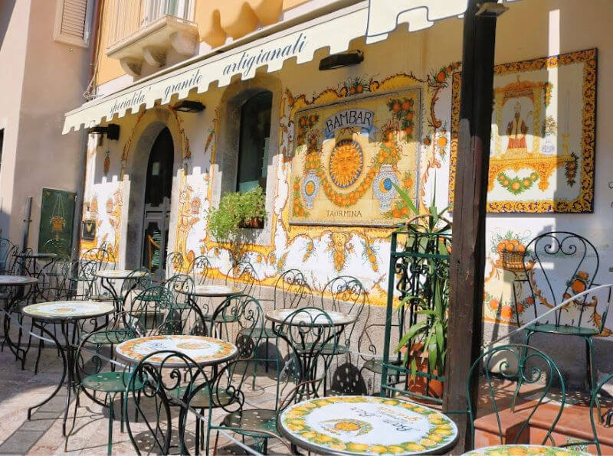

El mejor granizado de Sicilia

**Ir de aperitivo en Taormina, mi mayor afición italiana**

Una de las costumbres italianas que más me gustan es la hora del aperitivo, cuando a media tarde, antes de cenar, se toman su Spritz que suele venir acompañado de algún picoteo gratis (o incluso hay una barra con montones de canapés para que te sirvas).

Un lugar tremendamente bonito, entre plantas y con ambiente bohemio en el que hacerlo es el Timoleone Café. Nosotros solo pudimos verlo desde fuera porque nuevamente nos cogió con una avería en las cañerías y no estaba abierto, pero pintaba genial así que si puedes, ve.

Como plan B y siguiendo con las recomendaciones de los propios habitantes nos sentamos en el bar Licchio’s, justo al inicio de Corso Umberto I, que si bien era muy turístico, tenía ricas cervezas artesanales y cócteles, y con la bebida te ponían un montón de snacks con los que entretenerte viendo a los (muchísimos) viandantes pasar.

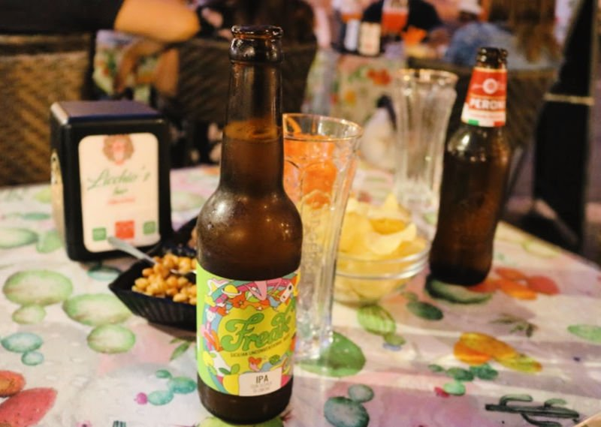

Tomar el aperitivo en Taormina

**Osteria da Rita, el restaurante de pasta más rico**

Seguro que tienes que esperar cola en la puerta, pero los enormes y deliciosos platos de pasta de este restaurante en pleno centro lo valen, te lo aseguro. Te costará elegir porque todo tiene pintaza. Las mesitas con manteles de cuadros son muy propias y el ambiente es casual pero romántico.

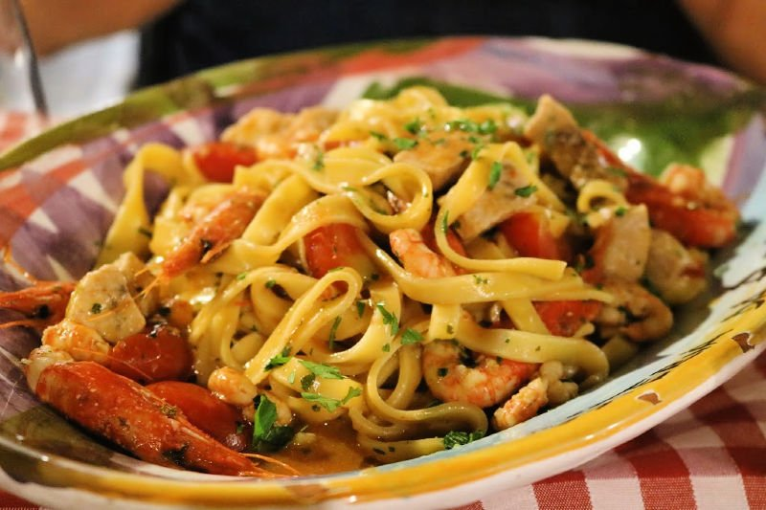

Tomar el aperitivo en Taormina

Creo que aunque a mí no me conquistó tanto como otras ciudades de Sicilia porque la vi demasiado enfocada al turista, solo por el Teatro Griego ya merece una visita (aunque habéis visto que hay mucho más **que hacer y que ver en Taormina**). Es un lugar muy glamuroso, que sí que me recordó a Marbella o a la Costa Azul, y que a pesar de que no es mi lugar en la isla, mola un montón.